**Group project**

**Nation Bank of Poland**

**Have to do:**

* Short description of the model – how long it is in use (still or just in the past);
* What is used for (theoretical analysis, counterfactual scenarios, empirical analysis, forecasting, projections of GDP, interest rates, inflation, etc.); maybe explain what is characteristic for the model or for the economy described by this model
* If there were any modifications of this model, if it is the pure DSGE model or the hybrid one;
* How many countries/areas are described with the model, how many equations has the model
* Description of the monetary policy block
* Example/examples what for the model can be used (as explained by authors of the model)
* Summary

**Tài liệu: DSGE model of National Bank of Poland** (NECMOD)

[**https://www.nbp.pl/homen.aspx?f=/en/publikacje/raport_inflacja/necmod.html**](https://www.nbp.pl/homen.aspx?f=/en/publikacje/raport_inflacja/necmod.html)

|  |  |  |  |
| --- | --- | --- | --- |
| **Year** | **Link** | **Thực hiện** | **Task cần làm** |
| **2008** | [A description of NECMOD model](https://www.nbp.pl/polityka_pieniezna/dokumenty/raport_o_inflacji/new_macroeconometric_model_2009_06_24.pdf) [NECMOD model - presentation](https://www.nbp.pl/en/publikacje/raport_inflacja/necmod_en.pdf) | **Ngọc** | Read và tóm tắt  83 Pages + 67 slides |
| **2009:** | [Re-estimation of NECMOD model](https://www.nbp.pl/polityka_pieniezna/dokumenty/raport_o_inflacji/necmod_reestymacja2009.pdf) [Re-estimation of NECMOD model - presentation](https://www.nbp.pl/en/publikacje/raport_inflacja/necmod_reestimation_2009_presentation.pdf) | **Phương** | 73 pages + 93 slides |
| **2010** | [Re-estimation of NECMOD model](https://www.nbp.pl/en/publikacje/raport_inflacja/NECMOD_re-estimation2010.pdf) | **Trường** | 35 pages |
| **2011** | [Re-estimation of NECMOD model](https://www.nbp.pl/en/publikacje/raport_inflacja/NECMOD_re-estimation2011.pdf) | **Trường** | 34 pages |
| **2012** | [Re-estimation of NECMOD model](https://www.nbp.pl/en/publikacje/raport_inflacja/NECMOD_re-estimation_2012.pdf) | **Tú Anh** | 33 pages + làm slide presentation |

* **Cả nhóm tự tổng hợp phần mình ra file words và gửi Tú Anh tổng hợp cả nhóm nhé; thứ tự làm là thứ tự thuyết trình luôn**
* **Lúc làm các phần của mình cả nhà tự follow list phải làm bên trên nhé, xem nếu follow đc thì follow theo đó.**
* **Thời gian dự kiến hoàn thành:**
* **Mọi người gửi file word Tú Anh: Tối thứ 6 _ 21/02/2022** (sớm hơn càng tốt để bạn ấy tổng hợp cho nhanh)
* **Tú Anh gửi Slide mọi người: Tối thứ 7 _ 22/01/2022,** cả nhà thống nhất chốt slide, nếu cần thì bổ sung thêm thông tin nếu mọi người tra thêm được cái gì mới.
* **Sáng thứ 2 sẽ gửi slide thuyết trình đến cô,** Tú Anh gửi và CC cả nhóm luôn.

**Cấu trúc bài presentation theo chị là:**

**1, Introduction**

**2. Nói qua các giai đoạn phát triển của mô hình:**

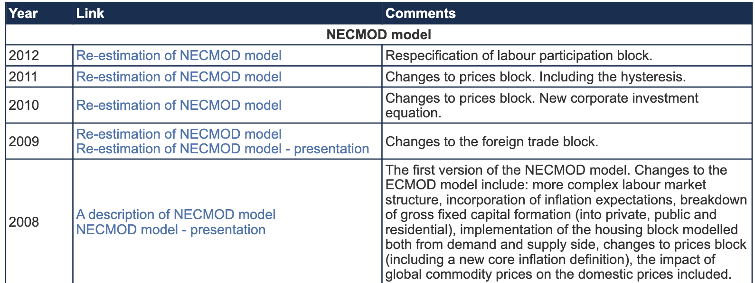

**3. Mô hình tổng quát:**

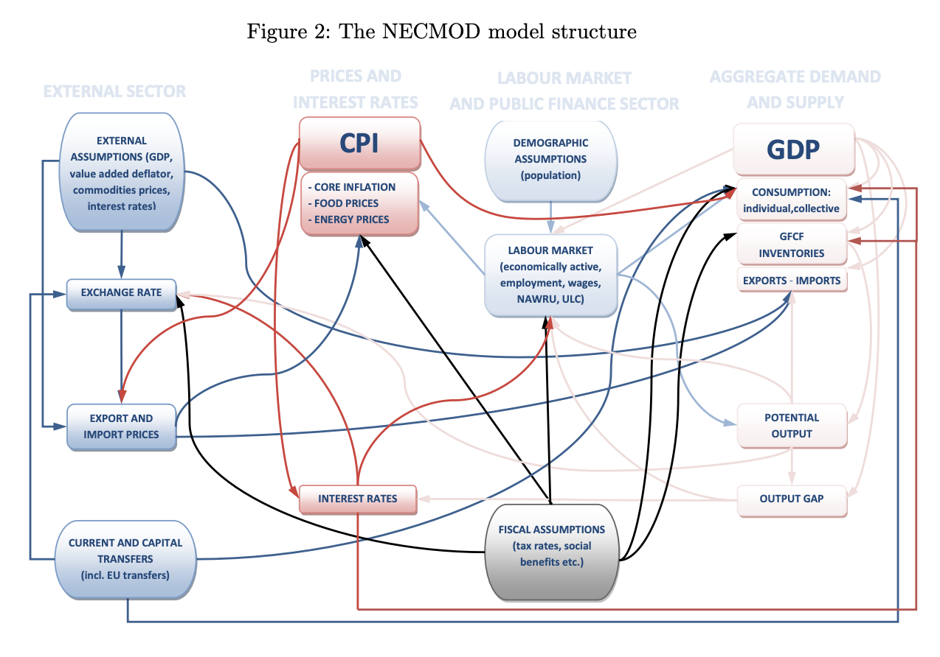

**4. Phương pháp xây dựng mô hình**

**5. Phân tích các yếu tố trong các mô hình con:** nếu trong bài viết có ví dụ về phần này thì mọi người ghi lại, sau tổng hợp các phần mình sẽ có ví dụ luôn, khỏi cần chạy mathlab vì cô cho mình dùng lại ví dụ của tác giả

**6. Sumary**: tổng hợp qua, và check các nước nào dùng model này (check này thì cùng nhau check khi đã xong task của từng người).